**Título del Issue:** Búsqueda de cursos no muestra todos los resultados esperados

Descripción del Issue:Al utilizar la barra de búsqueda de cursos,note que no se muestran todos los cursos relacionados con los términos de búsqueda ingresados

Paso a paso para reproducir el problema:

* Ingresé a la plataforma "CHOUCAIR ACADEMY".
* Me dirigi a la sección de "Universidad Choucair".
* Utilicé la barra de búsqueda para buscar cursos con un término específico, como "JIRA”
* Verifiqué los resultados de la búsqueda.
* Comportamiento Esperado: La búsqueda debería mostrar todos los cursos que coincidan con el término "JIRA" en su título o descripción, ya que el curso esta disponible en la categoría “ESCUELA TECNICA/TESTING/Herramientas de apoyo”
* Comportamiento Actual: La búsqueda no me muestra resultado alguno.

Capturas de Pantalla:

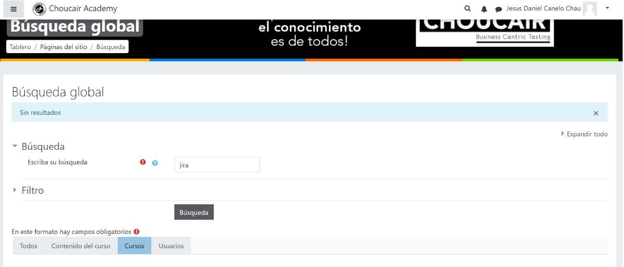Adjunto capturas de pantalla que muestran los resultados de la búsqueda limitada en comparación con los resultados esperados.

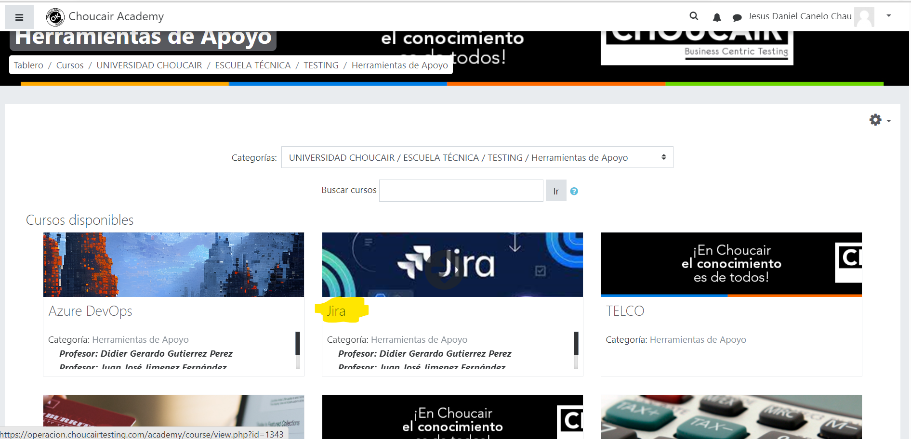

Ambiente y Detalles Técnicos:

Navegador: Microsoft Edge Versión 116.0.1938.76 (Versión)

Sistema Operativo: Windows 10 (Versión)

Fecha y Hora: 13 de septiembre de 2023, 07:45 PM (Hora local)

Impacto y Prioridad:

El problema afecta la capacidad de los usuarios para encontrar cursos específicos, lo que puede afectar su experiencia en la plataforma.

Prioridad alta